1. 바둑판은 아래 그림과 같이 왼쪽하단이 (0,0)이며 오른쪽 상단이 (18,18)입니다. 게임 시작 시 천원(9,9)에 검은 돌이 미리 놓여 있습니다. 백 돌이 먼저 2수씩 착수합니다. 여러분은 template.cpp(white버전)를 참고하여 white.exe와 black.exe를 만들어야 합니다.

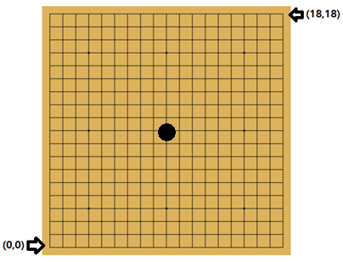

1. 통신을 위해서 template.cpp의 소켓부분을 이용하시기 바랍니다. 소켓은 WinSock2.h를 기준으로 작성되었으며, visual studio 2017을 이용하여 만들어졌습니다.
2. 여러분의 **white.exe 프로그램의 port는 8052 / black.exe 프로그램의 port는 8053**입니다. templete.cpp의 8번째 줄을 각 돌에 맞추어 조정하시기 바랍니다.
3. 여러분의 프로그램은 시작부터 게임이 끝날 때까지 유지되며, 자신의 턴에 보드의 정보와 상대방의 수를 받습니다. 보드 정보판은 template.cpp 파일의 20번째줄에 선언된 board에 저장되며, 상대방의 수는 21번째 줄에 선언된 op_x와 22번째 줄에 선언된 op_y에 각 수 별로 저장됩니다.
   1. template.cpp의 바둑판 정보는 중계프로그램으로부터 0~360까지의 char형의 stream으로 입력 받으며, board변수에 int 형으로 빈칸(0), 검은 돌(1), 흰색 돌(2)로 표시됩니다. 이 때 stream은 (0,0)이 포함되어 있는 행을 먼저, (18,0)이 포함되어 있는 행을 마지막으로 입력 받습니다.
   2. 상대방이 놓은 첫번째 수 x좌표의 십의자리는 stream의 361번째, 일의자리는 362번째에 있으며, 첫번째 수 y좌표의 일의자리는 363번째, 364번째입니다. 이 값은 int형으로 op_x[0]과 op_y[0]에 저장됩니다.
   3. 상대방이 놓은 두번째 수 x좌표의 십의자리는 stream의 365번째, 일의자리는 366번째에 있으며, 첫번째 수 y좌표의 일의자리는 367번째, 368번째입니다. 이 값은 int형으로 op_x[1]과 op_y[1]에 저장됩니다.
   4. 처음 시작 시, 백은 상대방이 놓은 수가 없으므로 중계프로그램으로부터 “99999999”를 전달받습니다. 따라서 op_x[0], op_y[0], op_x[1], op_y[1]에 99라는 숫자가 할당됩니다. 상대가 아직 아무것도 두지 않았다는 의미이므로 이 경우 예외처리하여 진행하시기 바랍니다.
   5. print_board를 이용할 시 흑 돌은 O, 백 돌은 X로 표시됩니다.
4. 중복 여부를 검사하고 싶다면 아래와 같은 코드를 참고하시기 바랍니다.  
   아래의 for문은 2수를 중복없이 선택합니다. 왼쪽 하단이 (0,0) 일 때, 다음 수를 예측하는 과정은 다음과 같습니다. 예측한 수를 배열로 표현하기 위해 기 정의된 CORD에 넣어 두 값을 swap합니다. Swap 후 isFree 함수를 호출합니다. isFree 함수는 각 값의 범위와 중복 여부를 체크하는 함수로서, 저장되어 있는 board의 값과 비교하기 위해 index 변경작업이 필요합니다. 이를 위해 기 정의된 CORD_X와 CORD_Y를 이용합니다. 중복 체크 완료 후 수학 좌표 계로 변환을 위해 다시한번 CORD를 **반드시** 사용하시기 바랍니다.

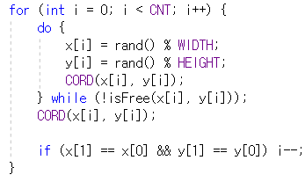

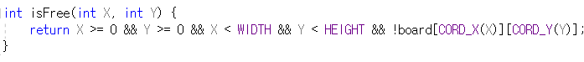



1. 작성하여야 할 부분은 template.cpp 파일의 put_stone 함수입니다. 바둑돌의 index에 주의하여 첫번째 수를 x[0], y[0] / 두번째 수를 x[1], y[1]에 값을 넣으시기 바랍니다. (자동으로 8글자로 변경하여 중계프로그램으로 보냅니다.)
2. template.cpp main 함수 내의 socket 부분이나 7,8 줄에 정의된 IPAddress와 PORT를 정해진 값 이외의 값으로 변경 시 원활히 동작하지 않을 수 있으니 주의하시기 바랍니다.
3. **SixGo 폴더** 안에 SixGo.exe가 중계프로그램이며 white.exe와 black.exe의 console을 **보여주지 않습니다.** 예시 프로그램인 white.exe와 black.exe가 포함되어 있습니다.
4. **SixGo_v2 폴더** 안에 SixGo.exe가 중계프로그램이며 white.exe와 black.exe의 **console을 보여줍니다**. 예시 프로그램인 white.exe와 black.exe가 포함되어 있습니다.
5. 아래와 같이 socket 관련 링크 에러가 발생한 경우 프로젝트->속성->링커->입력->추가종속성에 ws2_32.lib를 추가하시기 바랍니다.

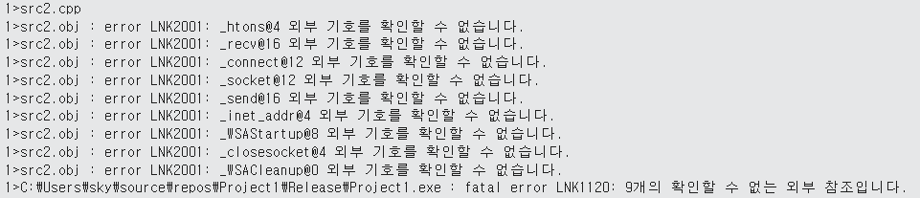

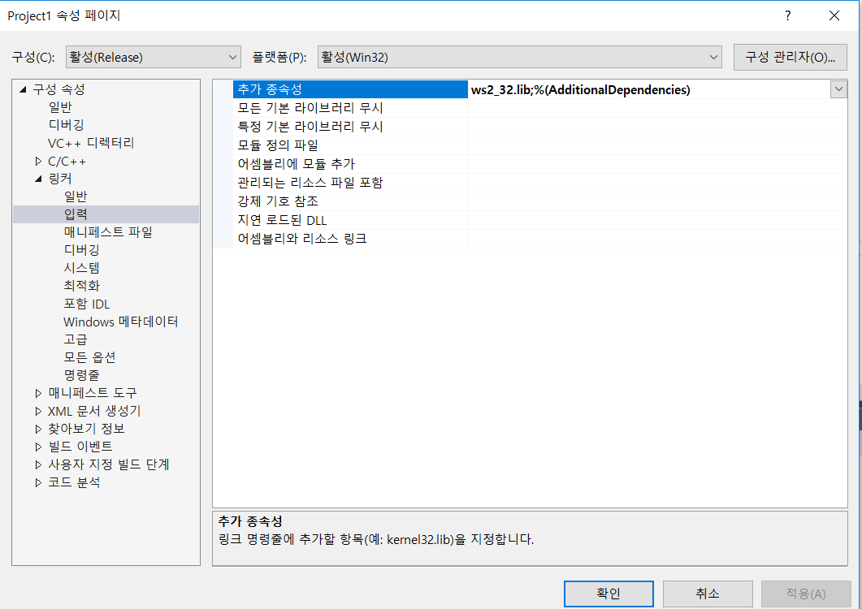

1. 6개의 돌이 일직선 또는 대각선으로 놓인 경우만 승리합니다. (6목과 7목이 동시에 만들어 질 경우 패배합니다.)
2. 계산시간은 5초이며, 5초 이내에 다음 수를 중계프로그램에게 전달하지 않을 경우 패배합니다.
3. 이미 돌이 놓인 곳에 돌을 놓을 경우 패배합니다.
4. 제한된 메모리(3GB)를 초과할 경우 패배합니다. (현재 올려진 중계프로그램에는 메모리 제한이 걸려있지 않습니다. Sixgo.exe를 작은 창으로 실행시킨 후 작업관리자(ctrl+alt+del)를 이용하여 확인하시기 바랍니다.)
5. 6목 또는 그 이상의 수로 인한 기권패 시 빨간색으로 해당하는 돌을 알려줍니다. 이 때 빨간색으로 표시되는 위치가 다르게 나타날 수도 있으나, 승자는 올바르게 나타납니다.
6. 소스파일을 압축하여 29일 오후4시 전에 아이캠퍼스에 제출해주시기 바랍니다.
7. 버그 또는 질문이 있을 경우 icampus 과목 Q&A게시판에 올려주시기 바랍니다.